PÀÈ¶ «±Àé«zÁå¤®0iÀÄ, ¨ÉAUÀ¼ÀÆgÀÄ
PÀÈ¶ «eÁÕ£À PÉÃAzÀæ, ¨ÉAUÀ¼ÀÆgÀÄ UÁæªÀiÁAvÀgÀ f¯Éè
PÀÈ¶ ªÀÄAxÀ£À
¸ÀAaPÉ : 5 vÉæöÊªÀiÁ¹PÀ PÀÈ¶PÀgÀ ªÁvÁð ¥ÀwæPÉ (dÄ¯ÉÊ –¸É¥ÉÖA§gï, 2017) ¸ÀA¥ÀÅl: 3
¸ÀéZÀÑ ¨sÁgÀvÀ C©üAiÀiÁ£À - ¸ÉÃªÁ ¢ªÀ¸À, ¸ÀªÀÄUÀæ ¸ÀéZÀÑvÁ ¢ªÀ¸À, ¸ÀªÀðvÀæ ¸ÀéZÀÑvÀ
- L.¹.J.Dgï – PÀÈ¶ «eÁÕ£À PÉÃAzÀæ, ¨ÉAUÀ¼ÀÆgÀÄ UÁæªÀiÁAvÀgÀ f¯ÉèAiÀÄ ªÀw¬ÄAzÀ ¸ÉÃªÁ ¢ªÀ¸À, ¸ÀªÀÄUÀæ ¸ÀéZÀÑvÁ ¢ªÀ¸ÀªÀiï ¸ÀªÀðvÀæ ¸ÀéZÀÑvÉ CAUÀªÁV ºÀ®ªÁgÀÄ ¸ÀéZÀÑvÁ ZÀlÄªÀnPÉUÀ¼À£ÀÄß PÉÊUÉÆ¼Àî¯ÁVvÀÄÛ.
- F PÁAiÀÄðPÀæªÀÄzÀ GzÉÝÃ±ÀªÉÃ£ÉAzÀgÉ GvÀÛªÀÄ DgÉÆÃUÀåPÁÌV ¸ÀéZÀÑvÉAiÀÄ ¥ÁæªÀÄÄRåvÉ ªÀÄvÀÄÛ vÀªÀÄä ¸ÀÄvÀÛªÀÄÄvÀÛ°£À ªÁvÁªÀgÀtªÀ£ÀÄß ¸ÀéZÀÑUÉÆ½¸À®Ä ¸ÁªÀðd¤PÀgÀ ¥ÁvÀæzÀ §UÉÎ ¸ÁªÀðd¤PÀgÀ°è CjªÀÅ ªÀÄÆr¸ÀÄªÀÅzÀÄ
- ¸ÀÜ½ÃAiÀÄ ªÀÄvÀÄÛ ¸ÁªÀðd¤PÀ ¸ÀA¸ÉÜUÀ¼À ¸ÀºÀAiÉÆÃUÀzÀ°è PÀÈ¶ «eÁÕ£À PÉÃAzÀæzÀ J¯Áè ¹§âA¢ F ZÀlÄªÀnPÉUÀ¼À°è ¸ÀªÀÄUÀæªÁV ¥Á¯ÉÆÎAqÀgÀÄ.
- PÀÈ¶ vÀAvÀæeÁÕ£À C¼ÀªÀrPÉ ªÀÄvÀÄÛ ¸ÀA±ÉÆÃzsÀ£É PÉÃAzÀæ, ªÀ®AiÀÄ-11, ¨ÉAUÀ¼ÀÆgÀÄ, ¸ÀgÀPÀÄ DzsÁjvÀ UÀÄA¥ÀÅUÀ¼ÀÄ, UÁæ«ÄÃt AiÀÄÄªÀPÀgÀ ¸ÀAWÀ, ºÀ½î ±Á¯ÉUÀ¼À ¤ªÀðºÀuÉ ¸À«Äw, UÁæªÀÄ ¥ÀAZÁ¬ÄwUÀ¼ÀÄ ªÀÄvÀÄÛ WÁn zÉÃªÀ¸ÁÜ£À ¤ªÀðºÀuÉ ¸À«Äw, f.PÉ.«.PÉAiÀÄ UÀÈºÀ «eÁÕ£À «¨sÁUÀzÀ AICRP AiÉÆÃd£É, ªÀÄ»¼Á ªÀÄvÀÄÛ ªÀÄPÀÌ¼À PÀ¯ÁåuÁ©üªÀÈ¢Þ E¯ÁSÉ, ¨ÉAUÀ¼ÀÆgÀÄ UÁæªÀiÁAvÀgÀ f¯Éè, PÀÈ.«.«., ¨ÉAUÀ¼ÀÆj£À ºÀ¼É «zÁåyðUÀ¼À ¸ÀAWÀ, ²æÃ PÉëÃvÀæ zsÀªÀÄð¸ÀÜ¼À UÁæªÀiÁ©üªÀÈ¢Þ ¸ÀA¸ÉÜ, ¸Àé¸ÀºÁAiÀÄ ¸ÀAWÀUÀ¼ÀÄ, PÀÈ¶ «¸ÀÛgÀuÉAiÀÄ°è r¥ÀèªÉÆ ¥ÀqÉAiÀÄÄwÛgÀÄªÀ PÀÈ¶ ¥ÀjPÀgÀUÀ¼À ªÀiÁgÁlUÁgÀgÀÄ ªÀÄÄAvÁzÀªÀgÀ ¸ÀºÀAiÉÆÃUÀzÀ°è F ZÀlÄªÀnPÉUÀ¼À£ÀÄß ºÀ«ÄäPÉÆ¼Àî¯ÁVvÀÄÛ.
M¼ÁAUÀt PÁAiÀÄðPÀæªÀÄUÀ¼ÀÄ
15.9.2017 | CAUÀ£ÀªÁr ¸ÀºÁAiÀÄPÀjUÉ DgÉÆÃUÀå ªÀÄvÀÄÛ ¥ÉÇÃµÀuÉAiÀÄ §UÉÎ CjªÀÅ ªÀÄÆr¸ÀÄªÀ PÁAiÀÄðPÀæªÀÄ
17.9.2017 | ¸ÉÃªÁ ¢ªÀ¸À DZÀgÀuÉ
18.9.2017 | PÀÈ.«.PÉÃAzÀæzÀ ¥ÁævÀåQëPÉ WÀlPÀUÀ¼ÁzÀ eÉÃ£ÀÄ WÀlPÀ, JgÉºÀÄ¼ÀÄ UÉÆ§âgÀ vÀAiÀiÁjPÉ WÀlPÀ EvÁå¢UÀ¼À ¸ÀéZÀÑvÉ
19.9.2017 | PÀÈ.«.PÉÃAzÀæzÀ ªÀÄtÄÚ ªÀÄvÀÄÛ ¤ÃgÀÄ ¥ÀæAiÉÆÃUÁ®AiÀÄzÀ ¸ÀéZÀÑvÉ
21.9.2017 | PÀÈ¶ «¸ÀÛgÀuÉAiÀÄ°è r¥ÀèªÉÆ ¥ÀqÉAiÀÄÄwÛgÀÄªÀ PÀÈ¶ ¥ÀjPÀgÀUÀ¼À ªÀiÁgÁlUÁgÀjzÀ PÉÃAzÀæzÀ DªÀgÀtzÀ°è ¸À¹ £ÉqÀÄ«PÉ
22.9.2017 | CAUÀ£ÀªÁr ¸ÀºÁAiÀÄPÀjUÉ ªÉÊAiÀÄÄQÛPÀ £ÉÊªÀÄð®å, CrUÉ ªÀiÁqÀÄªÁUÀ £ÉÊªÀÄð®å, ªÀÄ£ÉAiÀÄ°è ªÀÄvÀÄÛ CAUÀ£ÀªÁr PÉÃAzÀæzÀ°è ¸ÀéZÀÑvÉ PÁ¥ÁqÀÄªÀÅzÀgÀ §UÉÎ UÀÄA¥ÀÅ ZÀZÉð
28.9.2017 | PÀÈ¶ ¸ÁzsÀ£ÀUÀ¼ÁzÀ ¹A¥ÀgÀuÉ AiÀÄAvÀæ, PÀÄqÀÄUÉÆÃ®Ä , mÁæ÷åPÀÖgï, ¥ÀªÀgï n®ègï EvÁå¢UÀ¼À ¸ÀéZÀÑvÉ
2.10.2017 | UÁA¢ dAiÀÄAw DZÀgÀuÉ, ¸ÀéZÀÑ ¨sÁgÀvÀ C©üAiÀiÁ£ÀzÀ°è GvÀÛªÀÄ ¸ÉÃªÉ ¸À°è¹zÀÝPÁÌV»jAiÀÄ «eÁÕ¤ ªÀÄvÀÄÛ PÉÃAzÀæzÀ ªÀÄÄRå¸ÀÜgÁzÀ qÁ. PÉ.J£ï. ²æÃ¤ªÁ¸À¥ÀàgÀªÀjUÉ C©£ÀAzÀ£É

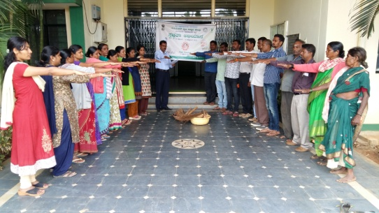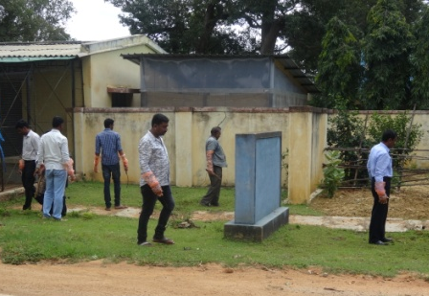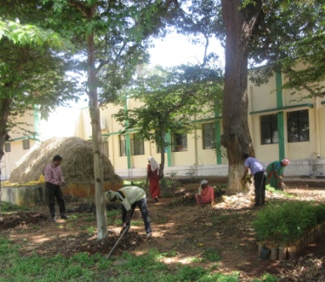

ºÉÆgÁAUÀt ZÀlÄªÀnPÉUÀ¼ÀÄ
20.9.2017  N§¼Á¥ÀÅgÀ | ±Á¯Á ªÀÄPÀÌTUÉ ªÀÄvÀÄÛ UÁæªÀÄ¸ÀÜjUÉ ¸ÀéZÀÑvÉ ªÀÄvÀÄÛ £ÉÊªÀÄð®åzÀ ¥ÁæªÀÄÄRåvÉ §UÉÎ CjªÀÅ ªÀÄÆr¸ÀÄªÀÅzÀÄ
21.9.2017  §¼ÀîUÉgÉ | ºÀ½îUÀ¼À°è ¸ÀéZÀÑvÉUÉ ¸ÀA§A¢ü¹zÀ WÉÆÃµÀuÉUÀ¼À£ÀÄß Can¸ÀÄªÀÅzÀÄ ªÀÄvÀÄÛ ¸ÀPÁðj »jAiÀÄ ¥ÁæxÀ«ÄPÀ ±Á¯ÉAiÀÄ DªÀgÀtzÀ ¸ÀéZÀÑvÉ
24.9.2017 ¥ÉgÀªÀÄUÉÆAqÀ£ÀºÀ½î | ¸ÀªÀÄUÀæ ¸ÀéZÀÑvÁ ¢ªÀ¸À DZÀgÀuÉ ªÀÄvÀÄÛ UÁæªÀÄ¸ÀÜgÀÄ, PÀÈ.«.PÉÃA ªÀÄvÀÄÛ PÀÈ¶ vÀAvÀæeÁÕ£À C¼ÀªÀrPÉ ªÀÄvÀÄÛ ¸ÀA±ÉÆÃzÀ£Á PÉÃAzÀæ, ¨ÉAUÀ¼ÀÆj£À ¹§âA¢¬ÄAzÀ UÁæªÀÄ ¸ÀéZÀÑvÉ
25.9.2017  vÀÆ§UÉgÉ | vÀÆ§UÉgÉ §¸ï ¤¯ÁÝt ¸ÀéZÀÑvÉ ªÀÄvÀÄÛ ¥ÁxÉðÃ¤AiÀÄªÀiï VqÀ vÉUÉAiÀÄÄ«PÉ  ±Á¯É ªÀÄvÀÄÛ PÁ¯ÉÃdÄ «zÁåyðUÀ½ ¥Àæ§AzÀ ¸ÀàzsÉð
26.10.2017  vÀ¥À¹ºÀ½î | ¸ÀÄ¹ÜgÀ PÀÈ¶AiÀÄ°èè ¸ÀªÀÄUÀæ ¨ÉÃ¸ÁAiÀÄ ¥ÀzÀÞw C¼ÀªÀrPÉ PÁAiÀÄðPÀæªÀÄ
01.10.2017  WÁn | WÁn zÉÃªÀ¸ÁÜ£À ¤ªÀðºÀuÉ ¸À«Äw ¸ÀzÀ¸ÀåjUÉ ªÀÄvÀÄÛ ªÁå¥ÁgÀ¸ÀÜjUÉ Mt vÁådåzÀ ¸ÀÄgÀQëvÀ «¯ÉÃªÁj PÀÄjvÀÄ CjªÀÅ ªÀÄÆr¸ÀÄªÀ PÁAiÀÄðPÀæªÀÄ
03.10.2017 ®Që÷äzÉÃ«¥ÀÅgÀ | qÁ. PÉ.VÃvÁ, ¥ÁæzsÁå¥ÀPÀgÀÄ, AICRP (UÀÈºÀ «eÁÕ£À) EªÀgÉÆA¢UÉ ªÉÊAiÀÄÄQÛPÀ £ÉÊªÀÄð®å ªÀÄvÀÄÛ ¸ÀéZÀÑvÉAiÀÄ §UÉÎ UÀÄA¥ÀÅ ZÀZÉð
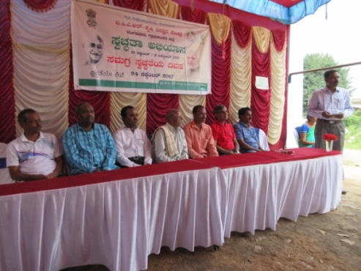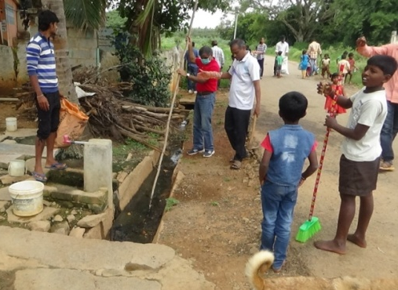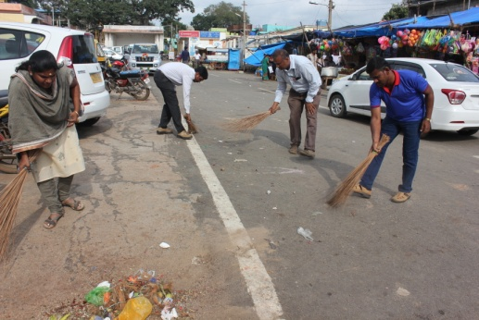
¥ÀæªÀÄÄR ¢£ÀUÀ¼À DZÀgÀuÉ
gÁ¶ÖçÃAiÀÄ ¥Ë¶ÖPÀ ªÁgÀ -2017
gÁ¶ÖçÃAiÀÄ ¥Ë¶×PÀ ªÁgÀ 2016 DZÀgÀuÉAiÀÄ£ÀÄß PÀÈ¶ «eÁÕ£À PÉÃAzÀæ, ¨ÉAUÀ¼ÀÆgÀÄ UÁæªÀiÁAvÀgÀ f¯Éè, AICRP DºÁgÀ «eÁÕ£À ªÀÄvÀÄÛ ¥ÉÆÃµÀuÉ «¨sÁUÀ, PÀÈ¶ «±Àé«zÁå¤®AiÀÄ, ¨ÉAUÀ¼ÀÆgÀÄ ºÁUÀÆ ªÀÄ»¼Á ªÀÄvÀÄÛ ªÀÄPÀÌ¼À PÀ¯ÁåuÁ©üªÀÈ¢Þ E¯ÁSÉAiÀÄ ¸ÀºÀAiÉÆÃUÀzÀ°è zÉÆqÀØ§¼Áî¥ÀÄgÀ vÁ®ÆèQ£À CAUÀ£ÀªÁr ¸ÀºÁAiÀÄQAiÀÄjUÉ ¢£ÁAPÀ 07-09-2017 gÀAzÀÄ DZÀj¸À¯Á¬ÄvÀÄ. qÁ. ¸À«vÁ J¸ï.JA., «µÀAiÀÄ vÀdÕgÀÄ (UÀÈºÀ «eÁÕ£À) EªÀgÀÄ DgÉÆÃUÀå ªÀÄvÀÄÛ ¥ÉÆÃµÀuÉ ¥ÁæªÀÄÄRåvÉAiÀÄ PÀÄjvÀÄ G¥À£Áå¸À ¤Ãr, F ªÀµÀðzÀ zÉåÃAiÀÄ ªÁPÀå ²±ÀÄ ªÀÄvÀÄÛ ªÀÄPÀÌ½UÁV ¸ÀÆPÀÛ DºÁgÀ ¥ÀzÀÞwUÀ¼ÀÄ - GvÀÛªÀÄ DgÉÆÃUÀå JAzÀÄ w½¹zÀgÀÄ.
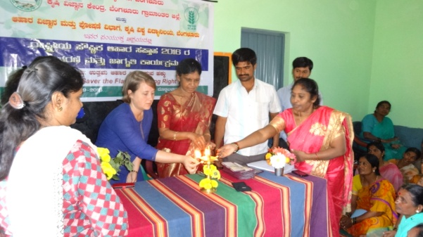
qÁ. VÃvÁ, ¥ÁæzsÁå¥ÀPÀgÀÄ, AICRP (UÀÈºÀ «eÁÕ£À), DºÁgÀ «eÁÕ£À ªÀÄvÀÄÛ ¥ÉÇÃµÀuÉ «¨sÁUÀ EªÀgÀÄ ªÀiPÀÌ¼À DgÉÆÃUÀå ªÀÄvÀÄÛ ¨É¼ÀªÀtÂUÉAiÀÄ°è ¨É¼ÀV£À wAr ªÀÄvÀÄÛ ¥Ë¶ÖPÀ DºÁgÀzÀ ªÀÄºÀvÀéªÀ£ÀÄß w½¹zÀgÀÄ.

¥ÁxÉðÃ¤AiÀÄªÀiï PÀ¼É ¤ªÀÄÆð®£É §UÉÎ CjªÀÅ ªÀÄÆr¸ÀÄªÀ ¸À¥ÁÛºÀ-2017
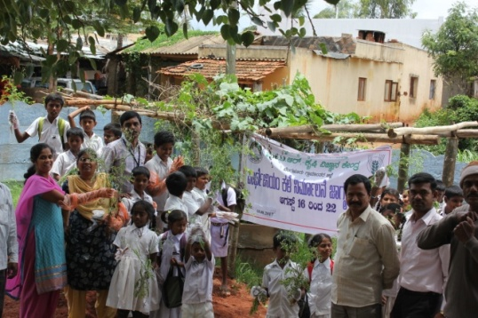
¥ÁxÉÃð¤AiÀÄªÀiï PÀ¼É ªÀÄvÀÄÛ CzÀgÀ ¤ªÀðºÀuÉ ºÁUÀÆ CzÀjAzÀ GAmÁUÀÄªÀ ¸ÀªÀÄ¸ÉåUÀ¼À §UÉÎ «ªÀj¸À®Ä ¢£ÁAPÀ 18-08-2017 gÀAzÀÄ £É®ªÀÄAUÀ® vÁ®ÆèQ£À §¼ÀîUÉgÉ UÁæªÀÄzÀ°è ¥ÁxÉÃð¤AiÀÄªÀiï eÁUÀÈw PÁAiÀiðPÀæªÀÄªÀ£ÀÄß DAiÉÆÃf¸À¯ÁVvÀÄÛ. F PÁAiÀÄðPÀæªÀÄzÀ°è qÁ. ©.f. ªÁ¸ÀAw, «eÁÕ¤ (ªÀÄtÄÚ «eÁÕ£À) EªÀgÀÄ F PÁAiÀÄðPÀæªÀÄzÀ ªÀÄºÀvÀé, ¥ÁxÉÃð¤AiÀÄªÀiï ¨É¼ÀªÀtÂUÉ ªÀÄvÀÄÛ UÀÄt®PÀëtUÀ¼ÀÄ ºÁUÀÆ CzÀgÀ PÉlÖ ¥ÀjuÁªÀÄUÀ¼ÀÄ ªÀÄvÀÄÛ ««zsÀ ¤ªÀðºÀuÁ vÀAvÀæUÀ¼À£ÀÄß w½¹zÀgÀÄ. qÁ|| ©.ªÀÄAdÄ£ÁxÀ, «eÁÕ¤ (¸À¸Àå ¸ÀAgÀPÀëuÉ) EªÀgÀÄ ¥ÁxÉðÃ¤AiÀÄªÀiï ¤ªÀÄÆð®£ÉUÉ eÉÊ«PÀ PÀæªÀÄUÀ¼À£ÀÄß w½¹zÀgÀÄ. PÀÈ¶ «eÁÕ£À PÉÃAzÀæzÀ «eÁÕ¤UÀ¼ÀÄ ªÀÄvÀÄÛ ±Á¯Á ªÀÄPÀÌ¼ÀÄ PÉÊ aÃ®UÀ¼À£ÀÄß zsÀj¹ ¥ÁxÉðÃ¤AiÀÄªÀiï VqÀUÀ¼À£ÀÄß QvÀÄÛ ºÁQzÀgÀÄ.
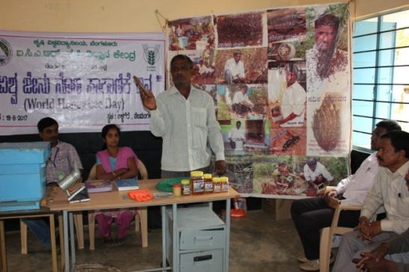
«±Àé eÉÃ£ÀÄ £ÉÆt ¢£ÁZÀgÀuÉ
«±Àé eÉÃ£ÀÄ £ÉÆt ¢£ÁZÀgÀuÉAiÀÄ£ÀÄß £É®ªÀÄAUÀ® vÁ®ÆèQ£À §¼ÀîUÉgÉ UÁæªÀÄzÀ°è ¢£ÁAPÀ 19.08.2017 gÀAzÀÄ DZÀj¸À¯Á¬ÄvÀÄ. F PÁAiÀÄðPÀæªÀÄzÀ°è zÉÆqÀØ§¼Áî¥ÀÅgÀ vÁ®ÆèQ£À PÀÄAl£ÀºÀ½î UÁæªÀÄzÀ ¥ÀæUÀw ¥ÀgÀ gÉÊvÀ ªÀÄvÀÄÛ eÉÃ£ÀÄ PÀÈ¶AiÀÄ£ÀÄß GzÀåªÀÄªÀ£ÁßV ªÀiÁqÀÄwÛgÀÄªÀ ²æÃ ®PÉë÷äÃUËqÀ EªÀgÀÄ eÉÃ£ÀÄ £ÉÆtUÀ¼À G¥ÀAiÉÆÃUÀUÀ¼ÀÄ, PÀÈ¶AiÀÄ°è EªÀÅUÀ½AzÁUÀÄªÀ C£ÀÄPÀÆ®UÀ¼ÀÄ ªÀÄvÀÄÛ ªÀÄºÀvÀézÀ §UÉÎ gÉÊvÀgÀÄ, gÉÊvÀ ªÀÄ»¼ÉAiÀÄgÀÄ ªÀÄvÀÄÛ ±Á¯Á ªÀÄPÀÌ½UÉ w½¹zÀgÀÄ. qÁ. ©. ªÀÄAdÄ£Áxï, «eÁÕ¤ (¸À¸Àå ¸ÀAgÀPÀëuÉ) EªÀgÀÄ eÉÃ£ÀÄ £ÉÆtUÀ¼À ªÀÄºÀvÀéªÀ£ÀÄß w½¹zÀgÀÄ. PÁAiÀÄðPÀæªÀÄzÀ°è PÀÈ¶ «eÁÕ£À PÉÃAzÀæzÀ «eÁÕ¤UÀ¼ÀÄ, 68 d£À gÉÊvÀ, gÉÊvÀ ªÀÄ»¼ÉAiÀÄgÀÄ ªÀÄvÀÄÛ ±Á¯Á ªÀÄPÀÌ¼ÀÄ ¨sÁUÀªÀ»¹zÀÝgÀÄ.
zÀvÀÄÛ UÁæªÀÄ AiÉÆÃd£É (C¥ÀàPÁgÀ£ÀºÀ½î ªÀÄvÀÄÛ gÁªÉÄÃ±ÀégÀ)
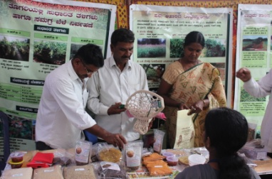
- QÃl£Á±ÀPÀUÀ¼À ¸ÀÄgÀQëvÀ §¼ÀPÉ ªÀÄvÀÄÛ ¸ÀªÀÄUÀæ ¦ÃqÉ ¤ªÀðºÀuÉAiÀÄ°è eÉÊ«PÀ QÃl£Á±ÀPÀUÀ¼À §¼ÀPÉ
- ºÉÊ£ÀÄgÁ¸ÀÄUÀ¼À°è §AeÉvÀ£À ¤ªÀðºÀuÉ
- vÉÆUÀj vÀ½ ©.Dgï.f.-5 £À ¸ÀªÀÄUÀæ ¨É¼É ¤ªÀðºÀuÉ ªÀÄvÀÄÛ JgÉºÀÄ¼ÀÄ UÉÆ§âgÀzÀ ¥ÁæªÀÄÄRåvÉ
- gÉÊ vÀAvÀæeÁÕ£À «±Àé«zÁå¤®AiÀÄ¢AzÀ DAiÉÆÃf¸À¯ÁVzÀÝ PÀÈ¶ªÉÄÃ¼ÀPÉÌ ¨sÉÃn
UÁæ«ÄÃt AiÀÄÄªÀPÀgÀ£ÀÄß ªÀåªÀ¸ÁAiÀÄzÀ PÀqÉ ¸É¼ÉAiÀÄÄªÀ AiÉÆÃd£É (ARYA)
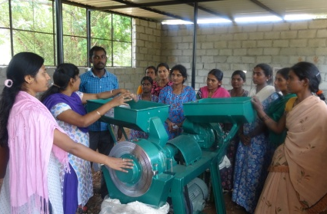
- ©½ gÁV (PÉ.JA.Dgï.-340) ªÀÄvÀÄÛ £ÀªÀuÉAiÀÄ GvÁàzÀ£É ªÀÄvÀÄÛ ªÀiË®åªÀzsÀð£É
- vÀÆ§UÉgÉAiÀÄ PÀÈ¶ C©üAiÀiÁ£À PÁAiÀÄðPÀæªÀÄ ªÀÄvÀÄÛ ¸ÁªÀAiÀÄªÀ ¹jzsÁå£Àå ªÉÄÃ¼ÀPÉÌ ¨sÉÃn
- CgÉÃºÀ½î – UÀÄqÀØzÀºÀ½î Ct¨É GvÁàzÀ£É WÀlPÀPÉÌ ¨sÉÃn
- ºÀ®¹£À GvÀà£ÀßUÀ¼À ªÀiÁgÁl ªÀÄvÀÄÛ UÀÄtªÀÄlÖzÀ ¥ÁåQAUï ªÀÄvÀÄÛ ¯ÉÃ§°AUï ªÀÄºÀvÀé
- gÁV GvÀà£ÀßUÀ¼À ªÀiÁgÁl ªÀÄvÀÄÛ UÀÄA¥ÀÅUÀ¼À°è G½vÁAiÀÄ ¥ÀjPÀ®à£ÉAiÀÄ ¥ÀjZÀAiÀÄ
- UÀÄA¥ÀÅUÀ¼À°è ¯ÉPÀÌ ¤ªÀðºÀuÉ ªÀÄvÀÄÛ ¥ÀÅ¸ÀÛPÀ §gÉAiÀÄÄ«PÉ
- ºÀ®¸ÀÄ ¨É¼ÉUÁgÀgÀ ¸ÀAWÀ ªÀÄvÀÄÛ QgÀÄ zsÁ£Àå ¨É¼ÉUÁgÀgÀ ¸ÀAWÀzÀ ¸À¨sÉ
- ºÀ®¸ÀÄ ¨É¼ÉUÁgÀgÀ ¸ÀAWÀ ªÀÄvÀÄÛ QgÀÄ zsÁ£Àå ¨É¼ÉUÁgÀgÀ ¸ÀAWÀzÀ ¸ÀzÀ¸ÀågÀÄ ¸ÀAPÀ®à¢AzÀ ¹¢Ý PÁAiÀÄðPÀæªÀÄPÉÌ ¨sÉÃn
- ºÀ®¸ÀÄ ¨É¼ÉUÁgÀgÀ ¸ÀAWÀ, QgÀÄ zsÁ£Àå ¨É¼ÉUÁgÀgÀ ¸ÀAWÀ ªÀÄvÀÄÛ Ct¨É ¨É¼ÉUÁgÀgÀ ¸ÀAWÀzÀ wAUÀ¼À ¸À¨sÉ
- Ct¨É ¨ÉÃ¸ÁAiÀÄ PÀÄjvÀÄ CjªÀÅ PÁAiÀÄðPÀæªÀÄ
- Ct¨É ¨ÉÃ¸ÁAiÀÄzÀ°è vÉUÉzÀÄPÉÆ¼Àî¨ÉÃPÁzÀ ªÀÄÄ£ÉßZÀÑjPÉ PÀæªÀÄUÀ¼ÀÄ
- Ct¨ÉAiÀÄ gÉÆÃUÀ ªÀÄvÀÄÛ QÃlUÀ¼ÀÄ ºÁUÀÆ Ct¨É ¨ÉÃ¸ÁAiÀÄzÀ°è G¥ÀAiÉÆÃV¸À§ºÀÄzÁzÀ ««zÀ ¨É¼ÉUÀ¼À vÁådå ªÀ¸ÀÄÛUÀ¼ÀÄ
PÀÈ¶ «eÁÕ£À PÉÃAzÀæzÀ°è ®¨sÀå«gÀÄªÀ EvÀgÉ ¸ÉÃªÉUÀ¼ÀÄ
- ªÀÄtÄÚ ªÀÄvÀÄÛ ¤Ãj£À ªÀiÁzÀjUÀ¼À «±ÉèÃµÀuÉ ªÀÄvÀÄÛ ªÀÄtÂÚ£À DgÉÆÃUÀå ªÀÄvÀÄÛ ¤Ãj£À ¤ªÀðºÀuÉUÉ ¸ÀÆPÀÛ ¸À®ºÉ (ªÀÄtÄÚ ªÀÄvÀÄÛ ¤ÃgÀÄ ¥ÀæAiÉÆÃUÁ®AiÀÄ)
- gÉÆÃUÀ ªÀÄvÀÄÛ QÃl¨Á¢vÀ VqÀUÀ¼À «±ÉèÃµÀuÉ ªÀÄvÀÄÛ ¸ÀªÀÄUÀæ ¦ÃqÉ ¤ªÀðºÀuÉ ¥ÀzÀÝwUÀ¼À §UÉÎ ¸À®ºÉ (¸À¸Àå ¥ÀæAiÉÆÃUÁ®AiÀÄ)
- UÀÄtªÀÄlÖzÀ £À¸Àðj VqÀUÀ¼À GvÁàzÀ£É ªÀÄvÀÄÛ ªÀiÁgÁl ºÁUÀÆ £À¸Àðj ¤ªÀðºÀuÉUÉ ¸À®ºÉ (gÁ¶ÖçÃAiÀÄ vÉÆÃlUÁjPÉ «ÄµÀ£ï ªÀiÁzÀj £À¸Àðj)
- vÀgÀPÁj ¸ÉàµÀ¯ï GvÁàzÀ£É ªÀÄvÀÄÛ ªÀiÁgÁl
- QgÀÄzsÁ£Àå ¸ÀA¸ÀÌgÀuÁ WÀlPÀ ªÀÄvÀÄÛ PÀÈ¶ «eÁÕ£À PÉÃAzÀæzÀ ªÀiÁgÁl ªÀÄ½UÉ
- ºÉÆAUÉ JuÉÚ, »Ar ªÀÄvÀÄÛ eÉÊ«PÀ EAzsÀ£À GvÁézÀ£É ªÀÄvÀÄÛ ªÀiÁgÁl
vÁAwæPÀ ªÀiÁ»w ªÀÄvÀÄÛ ªÀiÁgÁl ¸ÉÃªÉ
- gÉÊvÀgÀ 271 ªÀÄtÄÚ ªÀÄvÀÄÛ 248 ¤Ãj£À ªÀiÁzÀjUÀ¼À «±ÉèÃµÀuÉ ªÀÄvÀÄÛ ¸ÀÆPÀÛ ¸À®ºÉ
- ««zÀ vÀgÀPÁj ¨É¼ÉUÀ½UÉ 25 Q.UÁæA vÀgÀPÁj ¸ÉàµÀ¯ï ªÀiÁgÁl
- GvÀÛªÀÄ UÀÄtªÀÄlÖzÀ 392 vÉÆÃlUÁjPÁ £À¸Àðj VqÀUÀ¼À ªÀiÁgÁl
¸À¸Àå DgÉÆÃUÀå aQvÁì®AiÀÄ
- 105 gÉÆÃUÀ ªÀÄvÀÄÛ QÃl¨Á¢vÀ VqÀUÀ¼À «±ÉèÃµÀuÉ ªÀÄvÀÄÛ ¸ÀÆPÀÛ ¸À®ºÉ
- vÀÆ§UÉgÉ, ®Që÷äzÉÃ«¥ÀÅgÀ, gÁªÉÄÃ±ÀégÀ, ¹.f. ºÉÆ¸ÀºÀ½î, §¤ßªÀÄAUÀ®, gÁdWÀlÖ, £ÉÃgÀ¼ÀWÀlÖ, ¸ÀÄvÀÛºÀ½î, PÉAZÀ£À¥ÀÅgÀ, PÀÄAzÁt, £ÉgÀUÀ£ÀºÀ½î, «±Àé£ÁxÀ¥ÀÅgÀ, £ÁUÀzÁ¸À£ÀºÀ½î, ªÀÄzsÀÄgÉ, KPÁ²¥ÀÅgÀ, wªÀÄä£ÀºÀ½î, ¸ÀÆ°¨É¯É UÁæªÀÄUÀ¼À°è QÃl ºÁUÀÆ gÉÆÃUÀ ¨Á¢üvÀ vÁPÀÄUÀ½UÉ ¨sÉÃn ¤Ãr ¸ÀÆPÀÛ ¸À®ºÉ ¤ÃqÀ¯Á¬ÄvÀÄ.
ªÀÄÄRå ¸ÀA¥ÁzÀPÀgÀÄ  qÁ. PÉ.J£ï.²æÃ¤ªÁ¸À¥Àà  PÁAiÀÄðPÀæªÀÄ ¸ÀAAiÉÆÃdPÀgÀÄ  ¸ÀA¥ÁzÀPÀgÀÄ  qÁ. JA.¥ÀzÁäªÀw  «µÀAiÀÄ vÀdÕgÀÄ (PÀÈ¶ «¸ÀÛgÀuÉ) | ¸ÀºÀ ¸ÀA¥ÁzÀPÀgÀÄ  qÁ. ¸À«vÁ J¸ï. ªÀÄAUÁ£ÀªÀgÀ  «µÀAiÀÄ vÀdÕgÀÄ (UÀÈºÀ «eÁÕ£À)  qÁ. ©.f. ªÁ¸ÀAw  «µÀAiÀÄ vÀdÕgÀÄ (ªÀÄtÄÚ «eÁÕ£À)  qÁ. JA. ¥ÀzÀä£Á¨sÀ£ï  «µÀAiÀÄ vÀdÕgÀÄ (¨ÉÃ¸ÁAiÀÄ ±Á¸ÀÛç) | qÁ. D£ÀAzï © ªÀÄuÉUÁgÀ  «µÀAiÀÄ vÀdÕgÀÄ (¥À±ÀÄ «eÁÕ£À)  qÁ. ©. ªÀÄAdÄ£ÁxÀ  «µÀAiÀÄ vÀdÕgÀÄ (¸À¸Àå ¸ÀAgÀPÀëuÉ)  ²æÃªÀÄw ©.«.ªÀÄAdÄ¼À  vÀgÀ¨ÉÃw ¸ÀºÁAiÀÄPÀgÀÄ
ºÉaÑ£À ªÀiÁ»wUÁV ¸ÀA¥ÀQð¹  PÁ0iÀÄðPÀæªÀÄ ¸ÀA0iÉÆÃdPÀgÀÄ  PÀÈ¶ «eÁÕ£À PÉÃAzÀæ, ºÁqÉÆÃ£ÀºÀ½î  zÉÆqÀØ§¼Áî¥ÀÅgÀ vÁ®ÆèPÀÄ  ¨ÉAUÀ¼ÀÆgÀÄ UÁæªÀiÁAvÀgÀ f¯Éè.  zÀÆgÀªÁtÂ ¸ÀASÉå : 080-27652082, 27652093  «ÄAZÀAZÉ : kvkbrd@gmail.com  CAvÀðeÁ® vÁt: www.kvkbrd.org | UÉ,  ------------------------------------------  ------------------------------------------  -------------------------------------------

